H5BEU4

Klecskó Bence

Jegyzőkönyv

1.feladat

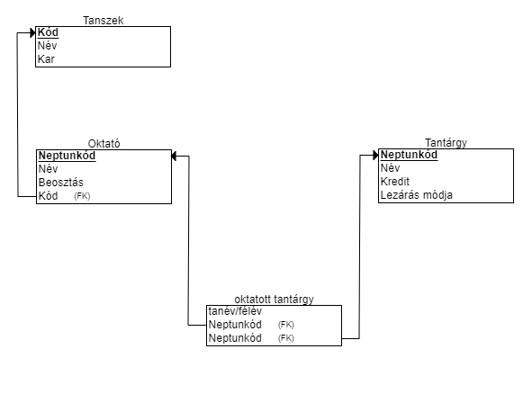

2.feladat

